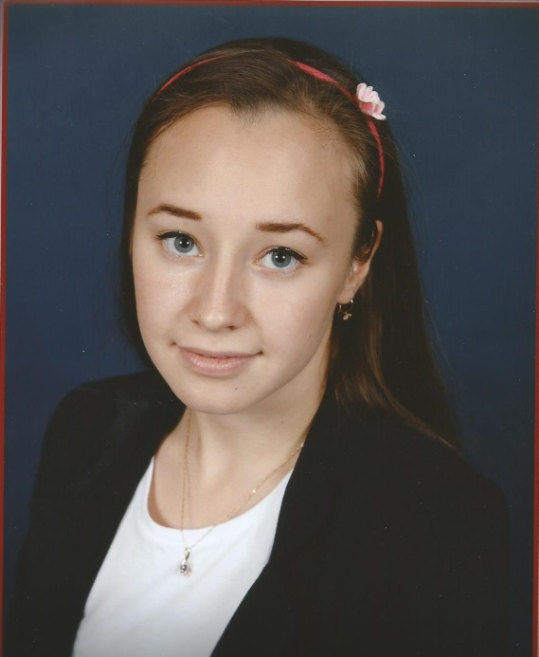**Резюме** Бархаевой Яны Владиславовны

**Мобильный телефон:** 8 (952)-141-62-14

**E-mail:** [barhaeva.yana@yandex.ru](mailto:barhaeva.yana@yandex.ru)

**Личная информация**

**Адрес:** Свердловская область;

Артинский район;

с. Артя-Шигири;

ул. Совхозная, 11.

**Дата рождения:** 13 августа 1995 год;

**Возраст:** 20

**Пол:** женский

**Семейное положение:** не замужем

**Цель обращения:** поиск работы по специальности музыкального руководителя в г. Казань связи с переездом и поступлением в ВУЗ.

**Желаемая позиция**

**Должность:** музыкальный руководитель в ДОУ.

**Образование**

**Учебное заведение:** ГБПОУ СО «Красноуфимский педагогический колледж».

**Дата окончания:** 2016 г.

**Специальность: «**Музыкальное образование»

**Квалификация:** Музыкальный руководитель, учитель музыки, педагог-организатор досуговой деятельности детей; руководитель фольклорного ансамбля; руководитель школьного хора.

**Форма обучения:** дневная/очная.

**Участие в конкурсах**

1. Всероссийский конкурс методических разработок «Актуальные педагогические методы и образовательные технологий в условиях реализации ФГОС-2015» диплом 3 степени;
2. Областной конкурс народного творчества «Казачек» 2015 год диплом II степени хореографическому коллективу «Танцующий город»;
3. Областной конкурс «Лучшее образовательное учреждение в системе СПО» 2013 год, номинация «Вокальный ансамбль» - диплом 3 степени вокальной группе «Экспромт»;
4. Областной конкурс имени П. И. Осокина диплом 1 степени «Инструментальное творчество» 2016 г;
5. Открытый территориальный конкурс детского народного творчества «Мы дети твои, Россия!» диплом 1 степени, номинация «вокальное творчество» (соло);
6. Первый студенческий профессиональный конкурс «Ступени мастерства», номинация «аккомпанирование хоровому коллективу» диплом 3 степени.

Так же награждена стипендией депутата Государственной Думы РФ З.А. Муцоева за отличные успехи в учебе, высокие личные достижения и активную гражданскую позицию 2016 г.

**Научно-исследовательская деятельность**

1. Реферат на тему «Народное танцевальное творчество» 2014 г.
2. Курсовая работа «Развитие музыкально-творческих способностей младших подростков в процессе реализации педагогических технологий (технология диалога культур) в условиях детского дома» 2015 г.
3. Дипломная работа «Технология диалога культур как средство развития музыкально творческих способностей младших подростков в условиях детского дома-школы (серия занятий факультатива «Музыкальная культура народов Урала») 2016 г.

**Опыт работы**

* ГОУ Центр «Юность Урала», Свердловская обл. Сысертский р-н, р.п. Верхняя Сысерть, о/л «Юность» - вожатая; педагог дополнительного образования;
* ДОЛ «Рассветный», Сысертский р-н, с. Кадниково - воспитатель.
* Руководитель народной хореографической студии основанной на базе общеобразовательного отделения с интернатом для девочек находящихся в сложной жизненной ситуации.
* Аниматор в СТЦ «Фактория», детская игровая комната «Империя детства» 2015 г;
* МКДОУ детский сад комбинированного вида №14, г. Красноуфимск – проходила производственную практику;
* ГКОУ «Корзуновский детский дом-школа», Свердловская область, Ачитский р-н, с. Корзуновка – проходила преддипломную практику.

**Дополнительная информация**

**Языки:** Татарский (свободно владею), русский (свободно владею), английский (базовый).

**Компьютерные программы:** Microsoft Office (Word, Excel, Power point); FL studio; WaveLab, MuseScore.

**Знания и навыки:** Владею навыками игры на фортепиано, синтезатор (электронное фортепиано), гитара (базовое).

Состояла в вокальном ансамбле «Экспромт», который является призером областных и всероссийских вокальных конкурсов и фестивалей; в народном вокальном коллективе «Красный Яр», призеры всероссийских конкурсов и фестивалей народного творчества; в коллективе народных инструментов «Ложкари»; в современном хореографическом коллективе «Dance City» («Танцующий город»)- призеры, номинанты областных конкурсов и фестивалей (школа танца «Стиль Жизни»); в классической танцевальной группе «7-ая Авеню» (ЦКиД); в татарском хореографическом коллективе «Лейсан» (ЦКиД), призеры, дипломанты областных фестивалей народного творчества; в заслуженном коллективе РФ песенно-хореографическом ансамбле «Уралочка» (ЦКиД), призеры дипломанты всероссийских фестивалей, конкурсов.

Владею навыками сценического мастерства. Наряду с преподаванием музыки смогу организовывать деятельность ансамбля ложкарей и шумового оркестра, эстрадной студии, фольклорного ансамбля народной (русской, татарской) песни, танцевального кружка, организовать детский театр, стать музыкальным руководителем в детском саду, педагогом дополнительного образования, учителем музыки.

**Мастер-классы**

Мастер-класс по современной хореографии «Contemporary dance» в Центре Культуры и Досуга городского округа Красноуфимск, проводил хореограф и участник коллектива MAD2Jay Роман Валеев (г. Екатеринбург) - 3 часа.

**Личные качества**

Толерантна, пунктуальна, требовательна к себе и к окружающим, артистична, креативна, добиваюсь поставленных целей. Без вредных привычек.

**Увлечения**

Хореография, вокал, легкая атлетика, авиамодельный спорт (разряд: I взрослый), малый теннис (разряд: 1 юношеский).